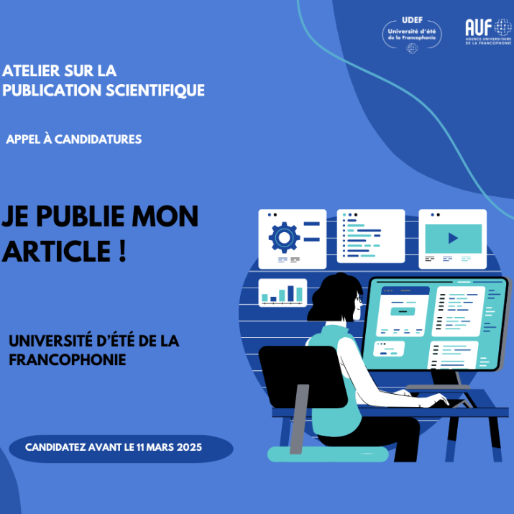

**Dans le cadre de l’Université d’été de la Francophonie organisée à Rabat (Maroc) par l’Académie internationale de la Francophonie scientifique (AIFS), fin novembre 2024, l’AUF lance un dispositif international de préparation et d’aide à la publication scientifique. Il cherche à développer un vivier mondial de jeunes chercheurs publiant en langue française.**

En Phase 1, les doctorants des universités membres en [Europe Centrale et Orientale](http://www.auf.org/les_membres)) sont appelés à répondre à cet appel à manifestation d’intérêt. Les candidats retenus suivront un atelier de 12 heures autour de la méthodologie de la Publication scientifique. À l’issue de l’atelier, les participants pourront proposer un article qui sera soumis à une révision en double aveugle.

Deux lauréats seront sélectionnés par région pour passer à la Phase 2. Ils seront accompagnés par des experts dans l’amélioration de leur article et seront invités à participer à l’Université d’été de la Francophonie. À cette occasion, ils pourront concourir pour que leur article soit sélectionné puis publié dans l’une des revues partenaires.

**Contenu**

* ***Module 1 – Méthodologie de la recherche scientifique (6h)***

La recherche constitue un préalable à toute rédaction d’un article scientifique. Elle implique, entre autres, la constitution d’une revue de littérature pertinente, la formulation d’une question de recherche et d’hypothèses, la gestion de la collecte des données et leur analyse ainsi que le choix d’une méthodologie et d’approches critiques… Actuellement, elle implique également la question de l’éthique dans l’utilisation des logiciels d’intelligence artificielle. Ce module a pour objectif principal d’outiller les participant.e.s d’un dispositif de qualité pour produire une recherche de haut niveau selon les composantes d’une pensée scientifique critique.

* ***Module 2 – Méthodologie de la rédaction scientifique (6h)***

La production d’un article scientifique fait appel à des compétences méthodologiques liées aussi bien à la conception qu’à la rédaction. Elle implique, entre autres, la planification de l’article et de ses grandes parties (introduction, démarche, analyse et interprétation, discussion, conclusion…), l’adoption d’un style d’écriture académique, la mise en place d’un abstract et le choix de mots-clés percutants, l’adaptation aux normes de référencement et d’édition adoptées par la charte éditoriale de la revue visée… Actuellement, elle peut également prendre appui sur l’intelligence artificielle afin d’optimiser le processus d’écriture (génération de tableaux, gestion des références, lisibilité rédactionnelle etc.). Ce module a pour objectif principal de permettre aux participant.e.s d’acquérir des compétences aigues aux niveaux linguistique et critique qui leur facilitent la rédaction d’un article scientifique.

* ***Module 3 – Procédures de publication et de valorisation scientifique (6h)***

La rédaction d’un article scientifique ne se limite pas à sa simple soumission ni à sa publication. Sa valorisation constitue une étape importante permettant d’optimiser la visibilité et l’impact de la recherche menée. Ceci implique, entre autres, la mise en adéquation de l’article avec les demandes de révision, la pertinence de la promotion de l’article sur les plateformes académiques, l’optimisation de la présence en ligne, la communication scientifique, la lecture des évaluations d’impact… Actuellement, elle prend en compte également l’intelligence artificielle dans la mise en place d’une algorithmie d’impact, entre autres. Ce module a pour objectif principal de doter les participant.e.s des outils nécessaires à leur visibilité scientifique, académique et professionnelle.

**Durée et lieu**

En Phase 1, l’atelier « Publication scientifique » sera dispensé à une date qui sera décidée (entre l**e 17 mars et le 11 avril 2025**). Il se déroulera simultanément en Albanie (à Tirana), Arménie (à Erevan), Bulgarie (à Sofia), Géorgie (Tblissi), Moldova (à Chișinău) et Roumanie (à Bucarest).

En Phase 2, pour les deux lauréat.e.s de l’AUF-ECO, il est à noter que l’Université d’été de la Francophonie se déroulera **fin juillet 2025** et que les frais de transport et de séjour seront pris en charge.

**Critères d’éligibilité**

Au moment du dépôt de leur candidature, les candidat.e.s doivent :

* être inscrits en cycle doctoral dans un établissement membre de l’AUF
* démontrer un engagement antérieur significatif en rédaction scientifique (formation, communication, publications…)
* avoir une maîtrise avancée du français écrit, parlé et lu

**Dossier de candidature**

Le dossier de candidature, pour être recevable, doit comprendre la totalité des pièces suivantes :

* Lettre de motivation (1 page) et CV
* Lettre de soutien du directeur de thèse
* Projet original de publication autour d’une thématique précisée (1 page)

Toutes les pièces constitutives du dossier doivent être rédigées en langue française. L’absence d’un document entraîne automatiquement l’irrecevabilité du dossier. Tout autre document considéré utile peut être ajouté au dossier.

**Sélection des candidatures**

En Phase 1, les dossiers de candidatures doivent être déposé en ligne**avant 11 mars 2025** sur la [plateforme de candidature](https://appels-propositions.auf.org/appel-ateliers-publication-udef-2025-eco).

Le processus de sélection pour l’atelier « Publication scientifique » se déroule en trois étapes :

1/ Vérification de la conformité administrative des dossiers et de leur recevabilité

2/ Évaluation des dossiers

3/ Sélection des candidatures

Veuillez noter qu’une attention particulière sera accordée aux candidatures proposant un projet d’article traitant de l’Intelligence artificielle et de ses implications (éthiques, politiques, médicales, environnementales, économiques, éducatives etc.).

En Phase 2, la sélection des deux lauréat.e.s pour l’Université d’été de la Francophonie est tributaire des révisions des articles en double aveugle. Elle prend appui sur les membres sollicités lors du processus de sélection précédent.

**Prise en charge**

En Phase 1, pour l’atelier « Publication scientifique », l’AUF, l’AIFS et leurs partenaires prendront en charge :

* Les frais de formation ;
* Les pauses café ;
* Les frais de mentorat des lauréat.e.s jusqu’en juillet 2025.

En Phase 2, pour les deux lauréat.e.s retenu.e.s pour l’Université d’été de la Francophonie, l’AUF, l’AIFS et leurs partenaires prendront en charge les frais :

* du billet d’avion aller/retour vers le lieu de l’école d’été
* du visa (si applicables)
* d’hébergement
* de restauration
* des activités culturelles et touristiques

Les lauréat.e.s sont responsables de respecter les formalités d’obtention du visa. Une lettre d’invitation leur sera délivrée pour faciliter leurs démarches.

**Calendrier**

**Phase 1**

11 février – 11 mars 2025 – Lancement de l’appel à candidature

11 mars 2025 – Clôture de l’appel

17 mars-11 avril 2025 – Atelier « Publication scientifique » en Albanie (à Tirana), Arménie (à Erevan), Bulgarie (à Sofia), Géorgie (Tblissi), Moldova (à Chisinau) et Roumanie (à Bucarest) ; pour chaque lieu, la date sera précisée après la clôture de l’appel

14 avril – 5 mai 2025 – Soumission des articles

15 juin 2025 – Annonce des lauréats

**Phase 2**

16 juin – 18 juillet – Mentorat des lauréats

Fin juillet 2025 – Université d’été de la Francophonie

**Contact**

Pour toute question relative à l’appel, merci de nous contacter dans une de nos implantations :

Direction régionale AUF – Europe Centrale et Orientale

13-19, Rue Alecu Russo, 7ème étage, app. 14, Bucarest, Roumanie

Courriel : [recherche-innovation-eco@auf.org](mailto:recherche-innovation-eco@auf.org)